Индивидуальный проект

Этап 4

Демидова Екатерина Алексеевна

Содержание

# 1 Цель работы

Добавить к сайту ссылки на интернет-ресурсы и сделать два поста.

# 2 Задание

1. Добавить к сайту ссылки на гихаб и на ютуб.
2. Сделать пост по прошедшей неделе.
3. Добавить пост на тему по выбору:

* Оформление отчёта.
* Создание презентаций.
* Работа с библиографией.

# 3 Теоретическое введение

Markdown — язык текстовой разметки, созданный писателем и блогером Джоном Грубером. Он предназначен для создания красиво оформленных текстов в обычных файлах формата TXT. Вам не нужны громоздкие процессоры вроде Word или Pages, чтобы создавать документы с жирным или курсивным начертанием, цитатами, ссылками и даже таблицами. [1].

# 4 Выполнение проекта

Внесем изменения информации в ссылки на интернет-ресурсы в файл имеющий путь ~/work/blog/content/authors/admin/_index.md. Добавим ссылки на источники и названия иконок из пака fab. (рис. 1)

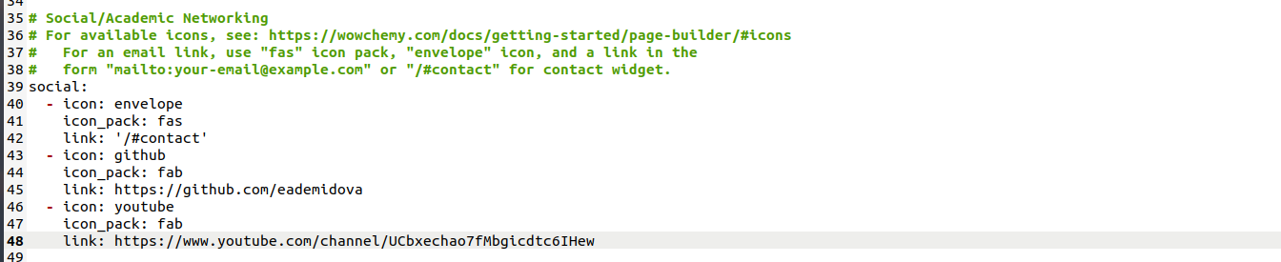

Рис. 1: Внесение ссылок на интернет-ресурсы

Теперь напишем статью по прошедшей неделе. в файле index.md, имеющем путь ~/work/blog/content/post/week3 (рис. 2)

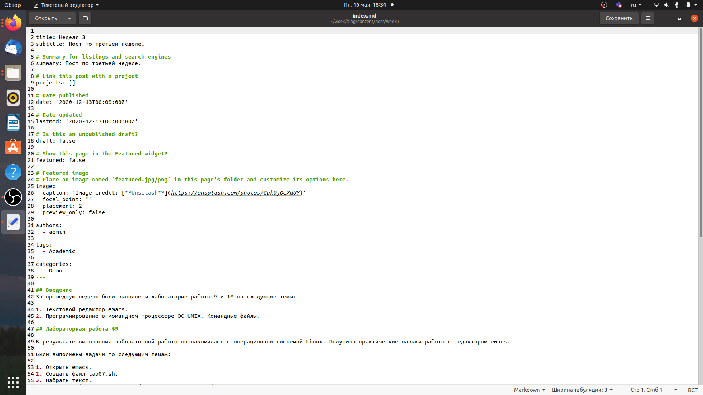

Рис. 2: Прпошедшая неделя

Теперь напишем статью по теме Оформление отчёта в файле index.md, имеющем путь ~/work/blog/content/post/rep (рис. 3)

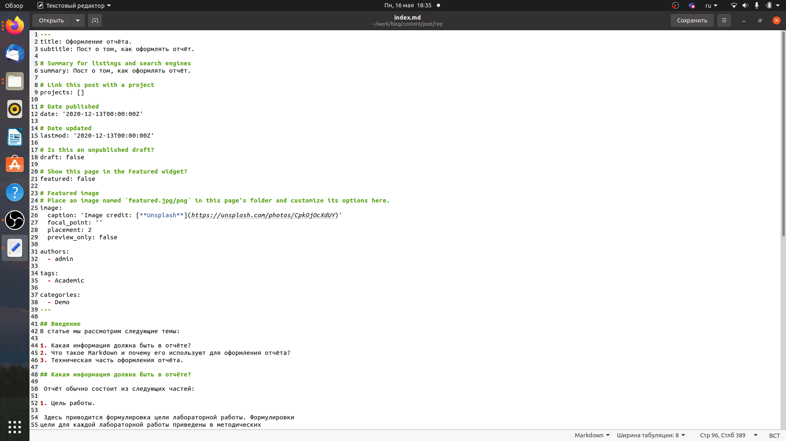

Рис. 3: Оформление отчёта

Затем загрузим изменения на сайт и проверим все ли изменения были успешно внесены (рис. 4, 5))

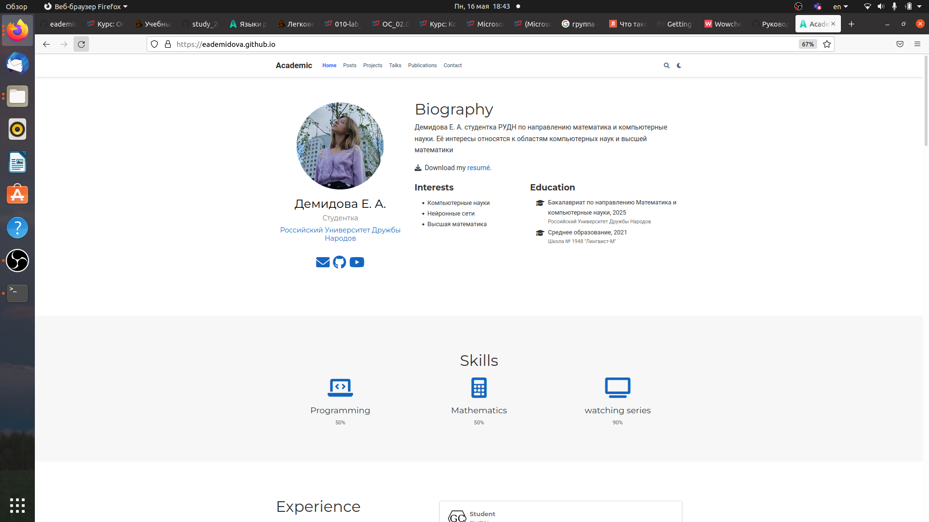

Рис. 4: Загрузка изменений

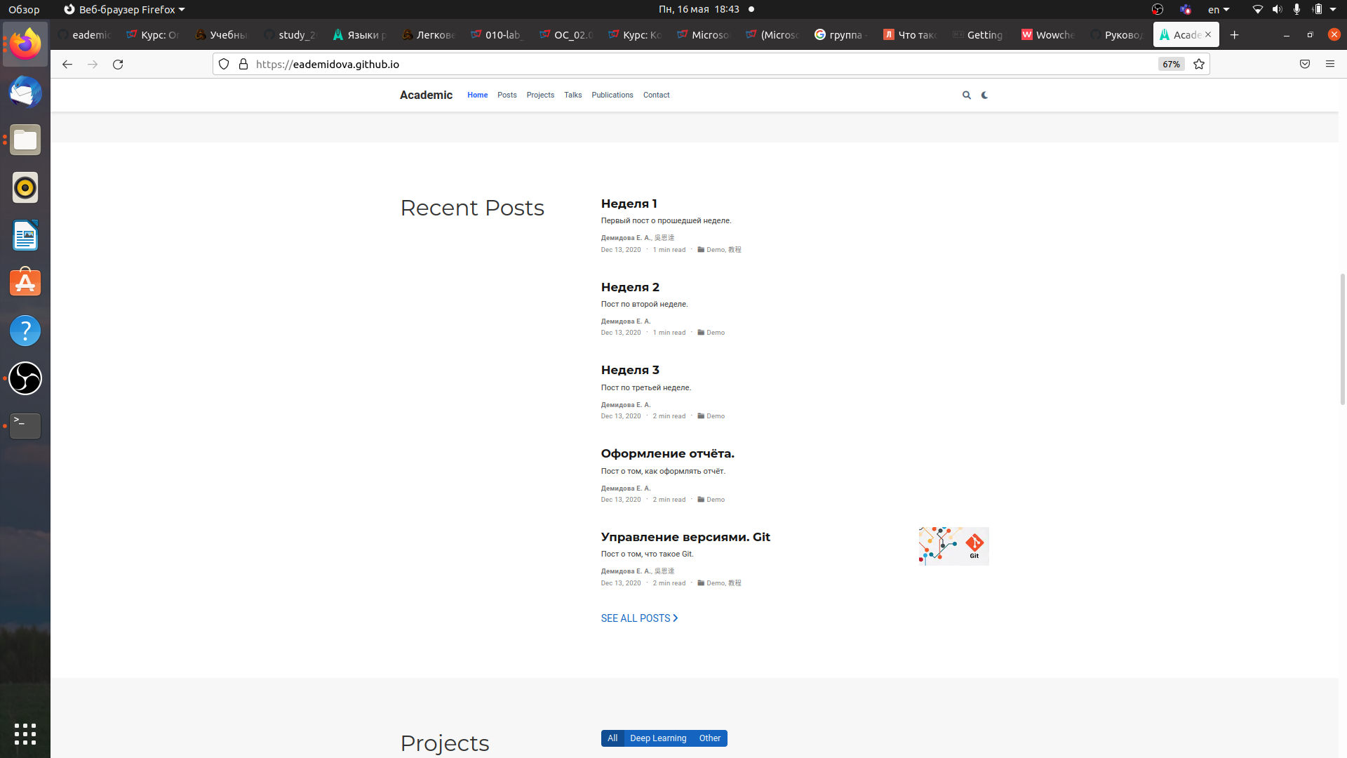

Рис. 5: Вид сайта

# 5 Выводы

В результате выполнения второго этапа индивидуального проекта были добавлены к сайту ссылки на интернет-ресурсы и сделаны два поста.

# Список литературы

1. Что такое Markdown и как им пользоваться [Электронный ресурс]. 2018. URL: <https://lifehacker.ru/chto-takoe-markdown/>.